จัดการคำขอ
- หากทำการสร้างการเสนอขอพระราชทานเครื่องราชอิสริยาภรณ์ และเมื่อถึงวันที่เริ่มต้น การเสนอขอ ระบบจะทำการคำนวณ และส่งรายชื่อผู้เสนอขอทั้งหมดไปยังการเจ้าหน้าที่หน่วยงานอัตโนมัติ เพื่อจัดการคำขอเครื่องราชฯ เพื่อให้การเจ้าหน้าที่หน่วยงานทำการตรวจสอบรายชื่อ และทำการบันทึกรายชื่อผู้เสนอขอของรอบในปีนั้น ๆ หรือหากการเจ้าหน้าที่หน่วยงานต้องการอัปเดตข้อมูลคุณสมบัติของผู้มีสิทธิ์ยื่นขอ ให้ทำการคลิก เพื่ออัปเดตข้อมูลคุณสมบัติ เมื่อการเจ้าหน้าที่หน่วยงานทำการตรวจสอบข้อมูลรายชื่อผู้เสนอขอเครื่องราชฯ เสร็จสิ้น ให้ทำการคลิก เพื่อส่งรายชื่อข้าราชการกรุงเทพมหานครสามัญที่มีสิทธิ์ยื่นขอพระราชทานเครื่องราชอิสริยาภรณ์ ให้หัวหน้าเขตพิจารณาอนุมัติการเสนอชื่อยื่นขอพระราชทานเครื่องราชอิสริยาภรณ์
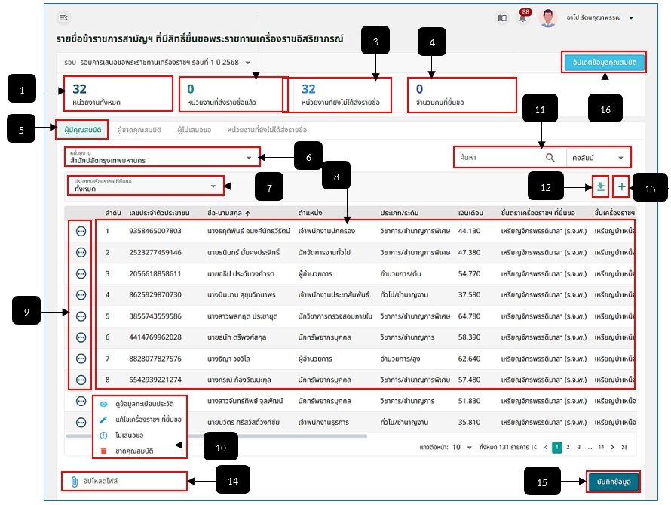
รูปภาพที่ 15 – 4 จัดการคำขอ
หมายเลข 1 ช่องสำหรับแสดงข้อมูลจำนวนหน่วยงานทั้งหมด (กรณีเป็นระบบของการเจ้าหน้าที่หน่วยงาน ช่องนี้จะหายไป)
หมายเลข 2 ช่องสำหรับแสดงข้อมูลจำนวนหน่วยงานที่ส่งรายชื่อแล้ว (กรณีเป็นระบบของการเจ้าหน้าที่หน่วยงาน ช่องนี้จะหายไป)
หมายเลข 3 ช่องสำหรับแสดงข้อมูลจำนวนหน่วยงานที่ยังไม่ได้ส่งรายชื่อ (กรณีเป็นระบบของการเจ้าหน้าที่หน่วยงาน ช่องนี้จะหายไป)
หมายเลข 4 ช่องสำหรับแสดงข้อมูลจำนวนคนที่ยื่นขอ (กรณีเป็นระบบของการเจ้าหน้าที่หน่วยงาน ช่องนี้จะหายไป)
หมายเลข 5 แถบเมนูย่อย “ผู้มีคุณสมบัติ”
หมายเลข 6 ช่องสำหรับคลิกเลือกหน่วยงาน (กรณีเป็นระบบของการเจ้าหน้าที่หน่วยงาน ช่องนี้จะหายไป)
หมายเลข 7 ช่องสำหรับคลิกเลือกประเภทเครื่องราชอิสริยาภรณ์ที่ยื่นขอ
หมายเลข 8 ช่องสำหรับแสดงรายชื่อข้าราชการกรุงเทพมหานครสามัญที่มีสิทธิ์ยื่นขอพระราชทานเครื่องราชอิสริยาภรณ์
หมายเลข 9 ไอคอนสำหรับคลิกเพื่อแสดงเมนูย่อยจัดการข้อมูลรายชื่อผู้สิทธิ์ยื่นขอพระราชทานเครื่องราชอิสริยาภรณ์
หมายเลข 10 ช่องสำหรับแสดงเมนูย่อยจัดการข้อมูลรายชื่อ
หมายเลข 11 ช่องสำหรับคลิกเพื่อกรอกข้อมูลค้นหารายชื่อข้าราชการกรุงเทพมหานครสามัญมีสิทธิ์ยื่นขอพระราชทานเครื่องราชอิสริยาภรณ์
หมายเลข 12 ไอคอนสำหรับคลิกเพื่อดาวน์โหลดเอกสารรายชื่อข้าราชการกรุงเทพมหานครสามัญผู้มีสิทธิ์ยื่นขอพระราชทานเครื่องราชอิสริยาภรณ์
หมายเลข 13 ไอคอนสำหรับคลิกเพื่อเพิ่มรายชื่อข้าราชการกรุงเทพมหานครสามัญรายชื่อตกหล่น
หมายเลข 14 ช่องสำหรับคลิกเพื่ออัปโหลดไฟล์เอกสารเพิ่มเติม
หมายเลข 15 ปุ่มสำหรับคลิกเพื่อบันทึกข้อมูล
หมายเลข 16 ปุ่มสำหรับคลิกเพื่ออัปเดตข้อมูลคุณสมบัติ
- การอัปเดตข้อมูลทะเบียนประวัติ ให้ทำการใช้เมาส์คลิก หน้ารายชื่อข้าราชการกรุงเทพมหานครสามัญที่มีสิทธิ์ขอพระราชทานเครื่องราชอิสริยาภรณ์ ระบบจะทำการแสดงเมนูย่อย ให้ทำการคลิกเลือกเมนูย่อย ระบบบจะทำการแสดงหน้าข้อมูลทะเบียนประวัติโดยย่อ จากนั้นคลิก ระบบจะทำการเปิดหน้าทะเบียนประวัติแบบเต็ม เพื่อให้การเจ้าหน้าที่หน่วยงานทำการอัปเดตข้อมูลการลงโทษทางวินัย การไม่ได้เลื่อนขั้นเงินเดือน/ไม่ได้เลื่อนขั้น (เนื่องจากลาเกิน) ผลการประเมินการปฏิบัติราชการในรอบ 5 ปี หรือการเพิ่มข้อมูลเครื่องราชอิสริยาภรณ์ เมื่อทำการเพิ่มข้อมูลเสร็จสิ้น ให้กลับมายังหน้าระบบ “จัดการคำขอ” จากนั้นทำการคลิก และยืนยันการอัปเดตข้อมูล หลังจากการอัปเดตข้อมูลเสร็จสิ้น ระบบจะแสดงไอคอน หรือสัญลักษณ์ แต่หากไอคอน หรือสัญลักษณ์เป็นสีแดง หมายถึงเคยถูกลงโทษทางวินัย
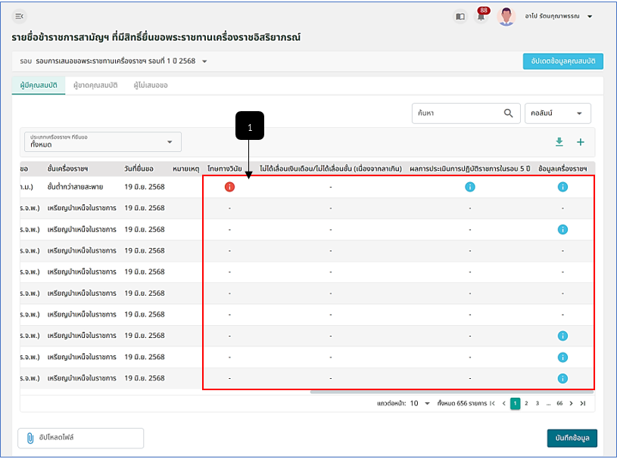
รูปภาพที่ 15 – 5 ไอคอน/สัญลักษณ์คุณสมบัติ
หมายเลข 1 ไอคอน/สัญลักษณ์คุณสมบัติของข้าราชการกรุงเทพมหานครสามัญที่มีสิทธิ์ยื่นขอพระราชทานเครื่องราชอิสริยาภรณ์ โดยหากเคยโดนลงโทษทางวินัย ไอคอน/สัญลักษณ์จะแสดงเป็นสีแดง นอกเหนือจากนี้จะเป็นสีฟ้า โดยที่สามารถคลิกไอคอนเพื่อแสดงข้อมูลเพิ่มเติมได้
- การแก้ไขข้อมูลเครื่องราชฯ ที่ได้ทำการยื่นเสนอขอ ให้ทำการใช้เมาส์คลิก ระบบแสดงเมนูย่อย ให้ทำการคลิกเลือกเมนู ระบบจะทำการแสดงหน้า “แก้ไขเครื่องราชฯ ที่ยื่นขอ” ให้ทำการคลิกช่องชื่อเครื่องราชฯ เพื่อเลือกเปลี่ยน หรือแก้ไขเครื่องราชฯ ที่ต้องการ หลังจากทำการแก้ไขเครื่องราช ฯ ที่ยื่นขอเสร็จสิ้น ให้ทำการคลิก และยืนยันการบันทึกข้อมูลการแก้ไข
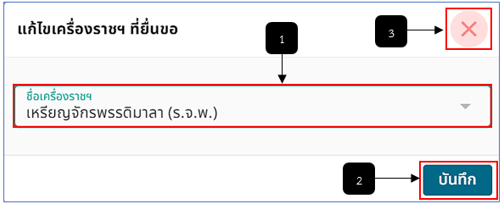
รูปภาพที่ 15 – 6 แก้ไขเครื่องราชฯ ที่ยื่นขอ
หมายเลข 1 ช่องสำหรับคลิกเพื่อเลือกเครื่องราชอิสริยาภรณ์ที่ยื่นขอใหม่
หมายเลข 2 ปุ่มสำหรับคลิกเพื่อบันทึกข้อมูลการแก้ไขเปลี่ยนเครื่องราชอิสริยาภรณ์ที่ยื่นขอ
หมายเลข 3 ไอคอนสำหรับคลิกเพื่อยกเลิกการแก้ไขเครื่องราชอิสริยาภรณ์ที่ยื่นขอ
- การไม่เสนอขอเครื่องราชฯ ที่ได้ทำการยื่นเสนอขอ ให้ทำการใช้เมาส์คลิก ระบบแสดงเมนูย่อย ให้ทำการคลิกเลือกเมนู ระบบจะทำการแสดงหน้า “เหตุผลการไม่เสนอขอ” ให้ทำการกรอกข้อมูลหมายเหตุของการไม่เสนอขอ หลังจากทำการกรอกข้อมูลเสร็จสิ้น ให้ทำการคลิก และยืนยันการบันทึกข้อมูลการแก้ไข
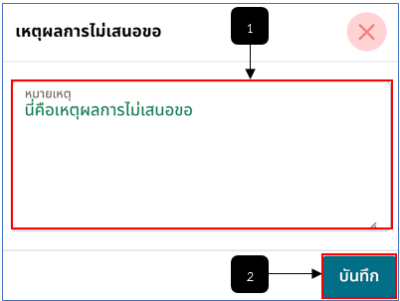
รูปภาพที่ 15 – 7 ไม่เสนอขอ
หมายเลข 1 ช่องสำหรับคลิกเพื่อกรอกข้อมูลเหตุผลการไม่เสนอขอ
หมายเลข 2 ปุ่มสำหรับคลิกเพื่อบันทึกข้อมูลการกรอกเหตุผลการไม่ยื่นขอ
- เมื่อทำการบันทึกข้อมูลเหตุผลไม่เสนอขอเสร็จสิ้น รายชื่อที่ไม่ทำการเสนอขอ จะถูกย้ายไปแสดงในแถบเมนูย่อย “ไม่เสนอขอ” ทันที พร้อมแสดงไอคอน เหตุผลการไม่เสนอขอ การเจ้าหน้าที่สามารถคลิกเพื่อดูรายละเอียดเพิ่มเติมได้
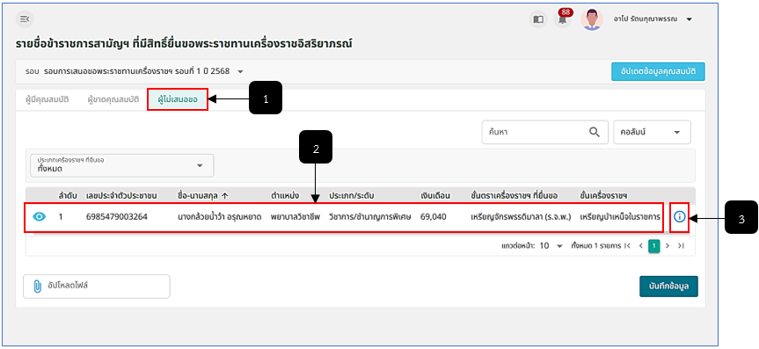
รูปภาพที่ 15 – 8 รายชื่อผู้ไม่เสนอขอ
หมายเลข 1 แถบเมนู “ผู้ไม่เสนอขอ”
หมายเลข 2 ช่องสำหรับแสดงรายชื่อผู้ไม่เสนอขอ
หมายเลข 3 ไอคอนสำหรับคลิกเพื่อแสดงรายละเอียดของการไม่เสนอขอ
- การขาดคุณสมบัติการยื่นขอเครื่องราชฯ ที่ได้ทำการยื่นเสนอขอ ให้ทำการใช้เมาส์คลิก ระบบแสดงเมนูย่อย ให้ทำการคลิกเลือกเมนู ระบบจะทำการแสดงหน้า “เหตุผลการขาดคุณสมบัติ” ให้ทำการกรอกข้อมูลหมายเหตุของการขาดคุณสมบัติ หลังจากทำการกรอกข้อมูลเสร็จสิ้น ให้ทำการคลิก และยืนยันการบันทึกข้อมูลการแก้ไข
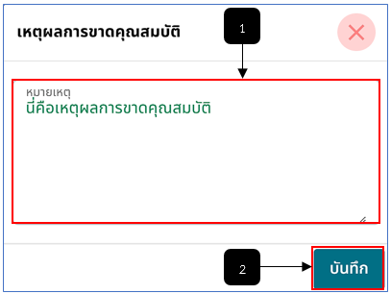
รูปภาพที่ 15 – 9 ขาดคุณสมบัติ
หมายเลข 1 ช่องสำหรับคลิกเพื่อกรอกข้อมูลเหตุผลการขาดคุณสมบัติ
หมายเลข 2 ปุ่มสำหรับคลิกเพื่อบันทึกข้อมูลการกรอกเหตุผลการขาดคุณสมบัติ
- เมื่อทำการบันทึกข้อมูลเหตุผลการขาดคุณสมบัติเสร็จสิ้น รายชื่อที่ขาดคุณสมบัติการยื่นขอเครื่องราชฯ จะถูกย้ายไปแสดงในแถบเมนูย่อย “ผู้ขาดคุณสมบัติ” ทันที พร้อมแสดงไอคอน เหตุผลการขาดคุณสมบัติ การเจ้าหน้าที่สามารถคลิกเพื่อดูรายละเอียดเพิ่มเติมได้
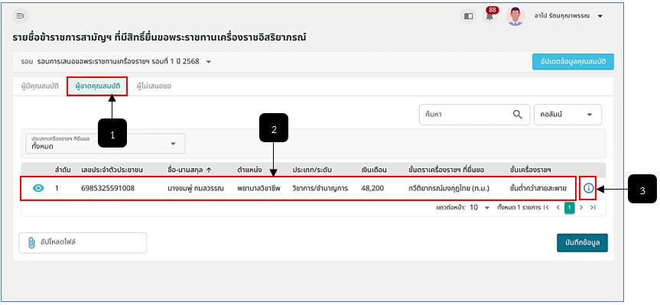
รูปภาพที่ 15 – 10 รายชื่อผู้ขาดคุณสมบัติ
หมายเลข 1 แถบเมนู “ผู้ขาดคุณสมบัติ”
หมายเลข 2 ช่องสำหรับแสดงรายชื่อผู้ขาดคุณสมบัติ
หมายเลข 3 ไอคอนสำหรับคลิกเพื่อแสดงรายละเอียดของการขาดคุณสมบัติ
- หากต้องการดาวน์โหลดไฟล์รายชื่อข้าราชการกรุงเทพมหานครสามัญ ที่มีสิทธิ์ยื่นขอพระราชทานเครื่องราชฯ ในรูปแบบไฟล์ Excel เพื่อนำไฟล์ไปใช้งานในส่วนอื่น ๆ ให้ทำการคลิกเลือกประเภทเครื่องราชอิสริยาภรณ์ที่ต้องการข้อมูล จากนั้นใช้เมาส์คลิก ระบบจะทำการดาวน์โหลดไฟล์ และจัดเก็บใน Folder Downloads ดังรูปภาพ (หากไม่ทำการคลิกเลือกประเภทเครื่องราชอิสริยาภรณ์ก่อน ปุ่มดาวน์โหลดจะไม่สามารถคลิกเพื่อดาวน์โหลดรายงานได้)
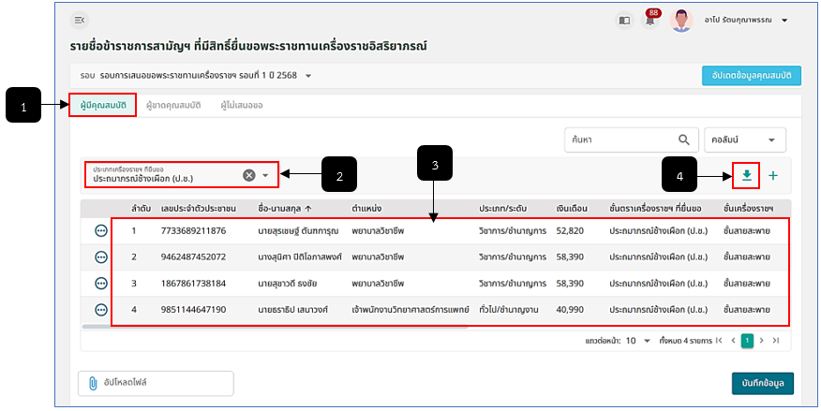
รูปภาพที่ 15 – 11 ดาวน์โหลดเอกสารผู้มีรายชื่อยื่นขอเครื่องราชฯ
หมายเลข 1 แถบเมนู “ผู้มีคุณสมบัติ”
หมายเลข 2 ช่องสำหรับคลิกเลือกประเภทเครื่องราชอิสริยาภรณ์ที่ยื่นขอ
หมายเลข 3 ช่องสำหรับแสดงรายชื่อผู้ยื่นขอเครื่องราชอิสริยาภรณ์ตามประเภทเครื่องราชอิสริยาภรณ์ที่คลิกเลือก
หมายเลข 4 ปุ่มสำหรับคลิกเพื่อดาวน์โหลดรายงาน
- การเพิ่มรายชื่อข้าราชการกรุงเทพมหานครสามัญ (รายชื่อตกหล่น) ผู้มีสิทธิ์ยื่นขอขอพระราชทานเครื่องราชอิสริยาภรณ์ในรอบปัจจุบันให้ทำการใช้เมาส์คลิก ระบบจะทำการแสดงหน้า “เพิ่มรายชื่อ” ให้ทำการคลิกรายชื่อที่ต้องการเพิ่ม โดยสามารถกรอกรายชื่อเพื่อค้นหาแล้วทำการคลิกรายชื่อได้เช่นกัน จากนั้นทำการเลือกประเภทเครื่องราชอิสริยาภรณ์ และกรอกหมายเหตุการเพิ่มรายชื่อในครั้งนี้ จากนั้นทำการบันทึกข้อมูล โดยการใช้เมาส์คลิกปุ่ม และยืนยันการบันทึกข้อมูล หากรายชื่อที่ทำการเพิ่มนั้นมีรายชื่อการเสนอขอเครื่องราชอิสริยาภรณ์อยู่แล้ว ระบบจะแสดงแจ้งเตือน “มีการกำหนดจัดสรรเครื่องราชอิสริยาภรณ์บุคคลนี้ไว้อยู่แล้ว”
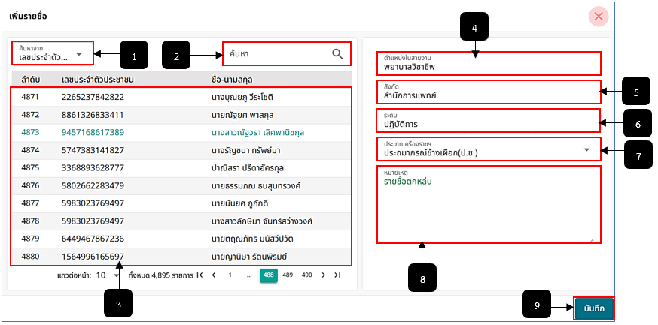
รูปภาพที่ 15 – 12 การเพิ่มรายชื่อผู้เสนอขอเครื่องราชฯ
หมายเลข 1 ช่องสำหรับคลิกเพื่อเลือกค้นหาจาก
หมายเลข 2 ช่องสำหรับคลิกเพื่อกรอกข้อมูลที่ต้องการค้นหา
หมายเลข 3 ช่องสำหรับแสดงรายชื่อข้าราชการกรุงเทพมหานครสามัญที่สามารถคลิกเลือกได้
หมายเลข 4 ช่องสำหรับแสดงข้อมูลตำแหน่งในสายงาน (ระบบแสดงข้อมูลให้อัตโนมัติ)
หมายเลข 5 ช่องสำหรับแสดงข้อมูลสังกัด (ระบบแสดงข้อมูลให้อัตโนมัติ)
หมายเลข 6 ช่องสำหรับแสดงข้อมูลระดับ (ระบบแสดงข้อมูลให้อัตโนมัติ)
หมายเลข 7 ช่องสำหรับคลิกเลือกประเภทเครื่องราชฯ
หมายเลข 8 ช่องสำหรับคลิกเพื่อกรอกข้อมูลเหตุผลการเพิ่มรายชื่อ
หมายเลข 9 ปุ่มสำหรับคลิกเพื่อบันทึกข้อมูล
- การอัปโหลดไฟล์เอกสารเพิ่มเติม ให้ทำการใช้เมาส์คลิกที่ช่อง จากนั้น ทำการเลือกไฟล์ที่ต้องการอัปโหลดเพื่อแนบท้ายรายชื่อผู้เสนอเครื่องราชอิสริยาภรณ์ หากทำการเลือกไฟล์สำเร็จ ทำการคลิก และทำการยืนยันการอัปโหลดไฟล์ หากทำการอัปโหลดไฟล์เสร็จเรียบร้อย ไอคอนดาวน์โหลดเอกสาร จะปรากฏขึ้นเพื่อให้การเจ้าหน้าที่ และหัวหน้าเขตได้ทำการดาวน์โหลดเอกสารเพื่อดูรายละเอียดข้อมูลเนื้อหาไฟล์เอกสารได้
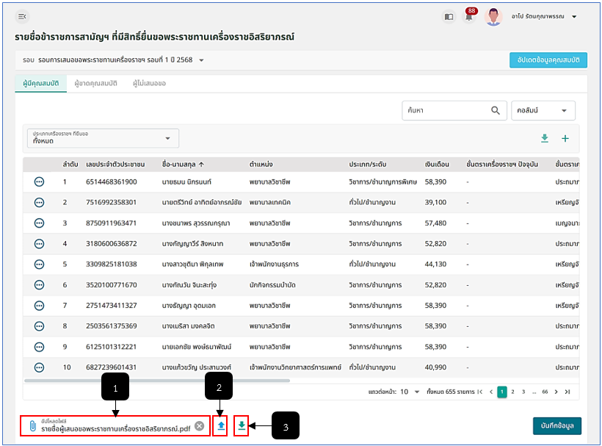
รูปภาพที่ 15 – 13 อัปโหลดไฟล์แนบท้ายรายชื่อ
หมายเลข 1 ช่องสำหรับคลิกเพื่อเลือกไฟล์ที่ต้องการอัปโหลดเพิ่มเติม
หมายเลข 2 ไอคอนสำหรับคลิกเพื่ออัปโหลดไฟล์ที่คลิกเลือก
หมายเลข 3 ไอคอนสำหรับคลิกเพื่อดาวน์โหลดไฟล์ที่ได้ทำการอัปโหลด
- เมื่อการเจ้าหน้าที่ได้ทำการตรวจสอบ และแก้ไขข้อมูลรายชื่อข้าราชการกรุงเทพมหานครสามัญ ผู้ที่มีสิทธิ์ยื่นขอพระราชทานเครื่องราชอิสริยาภรณ์เสร็จสิ้น ให้ทำการคลิก และยืนยันการบันทึกข้อมูล หลังจากยืนยันการบันทึกข้อมูลเสร็จสิ้น ระบบจะทำการส่งรายชื่อจัดการคำขอไปยังหัวหน้าเขตเพื่อให้ทำการตรวจสอบ พิจารณาการอนุมัติรายชื่อข้าราชการกรุงเทพมหานครสามัญ ผู้ที่มีสิทธิ์ยื่นขอพระราชทานเครื่องราชอิสริยาภรณ์
- ในเมนู “การจัดการ” ของ “หัวหน้าเขต” หลังจากที่การเจ้าหน้าที่ทำการบันทึกการแก้ไขข้อมูลรายชื่อผู้เสนอขอพระราชทานเครื่องราชอิสริยาภรณ์ หัวหน้าเขตถึงจะสามารถเห็นรายชื่อผู้เสนอขอพระราชทานเครื่องราชอิสริยาภรณ์ ได้ และทำการตรวจสอบรายชื่อผู้เสนอขออีกครั้ง หากตรวจสอบแล้วไม่พบปัญหาใด ๆ ก็ให้ทำการคลิก เพื่อส่งรายชื่อให้เจ้าหน้าที่ (สกจ.) ทำหน้าที่อื่นต่อในลำดับถัดไป และหากตรวจสอบพบปัญหา ให้ทำการคลิก และกรอกหมายเหตุการตีกลับรายชื่อให้การเจ้าหน้าที่หน่วยงานทราบ และทำการแก้ไข และบันทึกข้อมูล และส่งกลับมาให้หัวหน้าเขตตรวจสอบ และอนุมัติอีกครั้ง
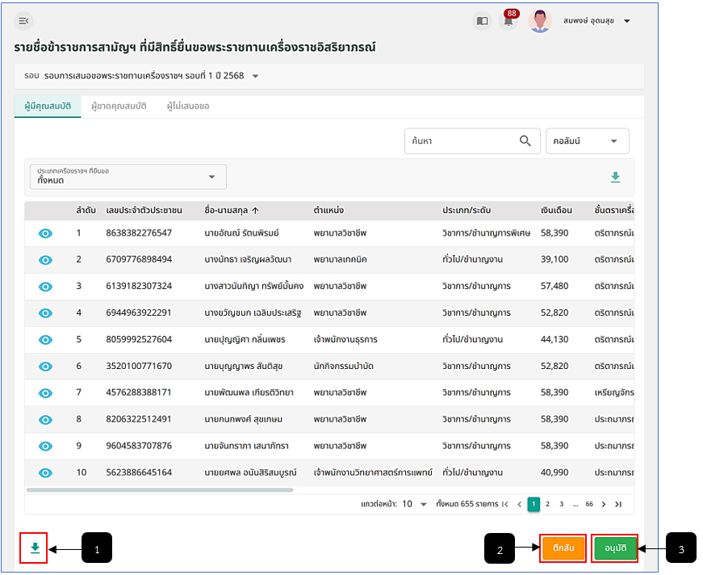
รูปภาพที่ 15 – 14 การจัดการคำขอของหัวหน้าเขต
หมายเลข 1 ช่องสำหรับดาวน์โหลดเอกสารแนบท้าย ที่การเจ้าหน้าที่หน่วยงานได้ทำการอัปโหลด
หมายเลข 2 ปุ่มสำหรับคลิกตีกลับข้อมูล ไปยังการเจ้าหน้าที่หน่วยงาน
หมายเลข 3 ปุ่มสำหรับคลิกอนุมัติการเสนอรายชื่อผู้ยื่นขอพระราชทานเครื่องราชอิสริยาภรณ์
- หากทำการคลิกปุ่ม ระจะทำการแสดงหน้า “หมายเหตุการณ์ตีกลับ” ให้ทำการ กรอกรายละเอียดหมายเหตุการณ์ตีกลับข้อมูลรายชื่อไปยังการเจ้าหน้าที่หน่วยงานเพื่อทำการแก้ไข หากกรอกหมายเหตุเสร็จเรียบร้อยให้ทำการคลิก และยืนยันการบันทึกข้อมูล ระบบจะทำการส่งหมายเหตุการณ์ตีกลับไปหาการเจ้าหน้าที่หน่วยงานทันที
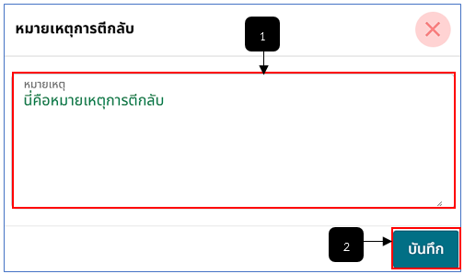
รูปภาพที่ 15 – 15 หมายเหตุการตีกลับ
หมายเลข 1 ช่องสำหรับคลิกกรอกรายละเอียดหมายเหตุการณ์ตีกลับรายชื่อผู้เสนอขอ
หมายเลข 2 ปุ่มสำหรับคลิกบันทึกการตีกลับรายชื่อผู้เสนอขอ
- หากหัวหน้าเขตทำการตีกลับข้อมูลรายชื่อข้าราชการกรุงเทพมหานครสามัญผู้มีสิทธิ์ยื่นขอพระราชทานเครื่องราชอิสริยาภรณ์เสร็จสิ้น ในฝั่งของการเจ้าหน้าที่หน่วยงานในเมนูจัดการคำขอ ในหน้า “รายชื่อข้าราชการสามัญฯ ที่มีสิทธิ์ยื่นขอพระราชทานเครื่องราชอิสริยาภรณ์” จะปรากฏ “หมายเหตุ ตีกลับ” และรายละเอียดของหมายเหตุ และหากการเจ้าหน้าที่หน่วยงานทำการแก้ไขข้อมูลตามหมายเหตุที่แจ้งเสร็จแล้ว ให้ทำการใช้เมาส์คลิก เพื่อส่งรายชื่อผู้เสนอขอพระราชทานเครื่องราชอิสริยาภรณ์ไปให้หัวหน้าเขตอนุมัติอีกครั้งหนึ่ง
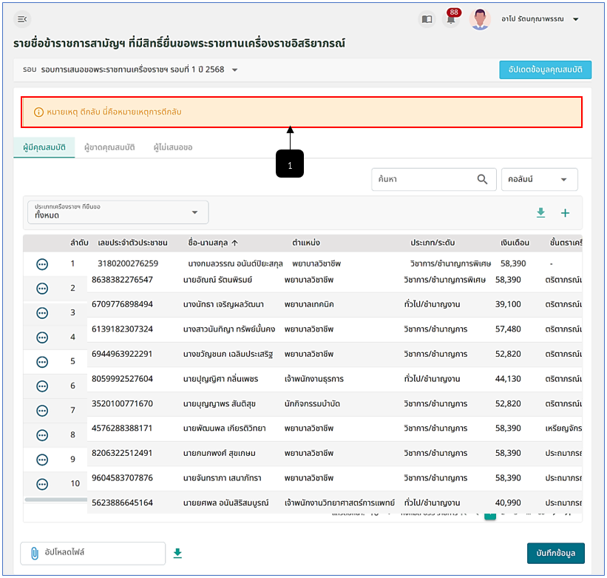
รูปภาพที่ 15 – 16 หมายเหตุการณ์ตีกลับ
หมายเลข 1 ช่องสำหรับแสดงข้อมูลหมายเหตุการณ์ตีกลับข้อมูล
- แต่หากหัวหน้าเขตทำการคลิก รายชื่อข้าราชการกรุงเทพมหานครสามัญผู้ยื่นเสนอขอพระราชทานเครื่องราชอิสริยาภรณ์ ระบบจะทำการส่งต่อข้อมูลไปยังหน้าระบบ “จัดการคำขอ” ของเจ้าหน้าที่ (สกจ.) และจะปรากฏรายชื่อข้าราชการกรุงเทพมหานครสามัญผู้ยื่นเสนอขอพระราชทานเครื่องราชอิสริยาภรณ์ ในรอบที่หัวหน้าเขตได้ทำการอนุมัติ แต่หากเจ้าหน้าที่ (สกจ.) ตรวจสอบรายชื่อ และพบข้อผิดพลาดของรายชื่อ หรือเครื่องราชฯ ที่เสนอขอ ให้ทำการใช้เมาส์คลิก และกรอกหมายเหตุตีกลับ และในส่วนหมายเหตุนี้จะแสดงในหน้าจัดการคำขอของ “หัวหน้าเขต” เพื่อให้หัวหน้าเขตรับทราบการแก้ไขข้อมูล และหัวหน้าเขตส่งตีกลับไปหาเจ้าหน้าที่เขตเพื่อแก้ไขอีกที หรือหากเจ้าหน้าที่ (สกจ.) ไม่พบข้อผิดพลาด ให้ทำการคลิก เพื่อทำการล็อกการแก้ไขข้อมูลในอนาคต
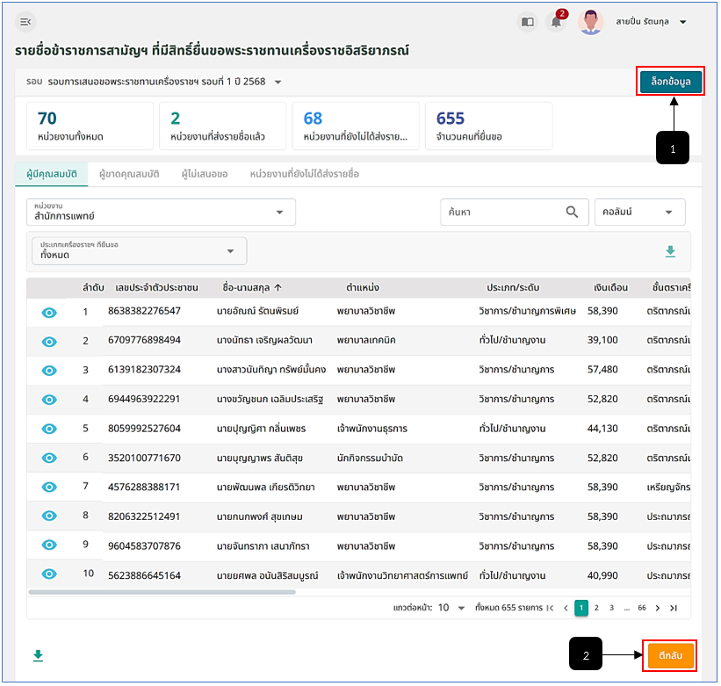
รูปภาพที่ 15 – 17 อนุมัติคำขอส่งรายชื่อหาเจ้าหน้าที่ (สกจ.)
หมายเลข 1 ปุ่มสำหรับคลิกเพื่อล็อกข้อมูล
หมายเลข 2 ปุ่มสำหรับคลิกเพื่อตีกลับข้อมูลการแก้ไขไปหาหัวหน้าเขต
- หากเจ้าหน้าที่ (สกจ.) ทำการคลิก ระบบจะทำการตีกลับข้อมูลไปหาหัวหน้าเขตในหน้าจัดการคำขอ และระบบของหัวหน้าเขตจะปรากฏ “หมายเหตุ ตีกลับ” และรายละเอียดหมายเหตุ เพื่อให้หัวหน้าเขตรับทราบ เพื่อตีกลับข้อมูลไปยังการเจ้าหน้าที่หน่วยงาน เพื่อให้การเจ้าหน้าที่หน่วยงานทำการแก้ไขตามหมายเหตุ และบันทึกข้อมูล เพื่อให้ระบบส่งข้อมูลจัดการคำขอให้หัวหน้าเขตอนุมัติรายชื่ออีกครั้ง
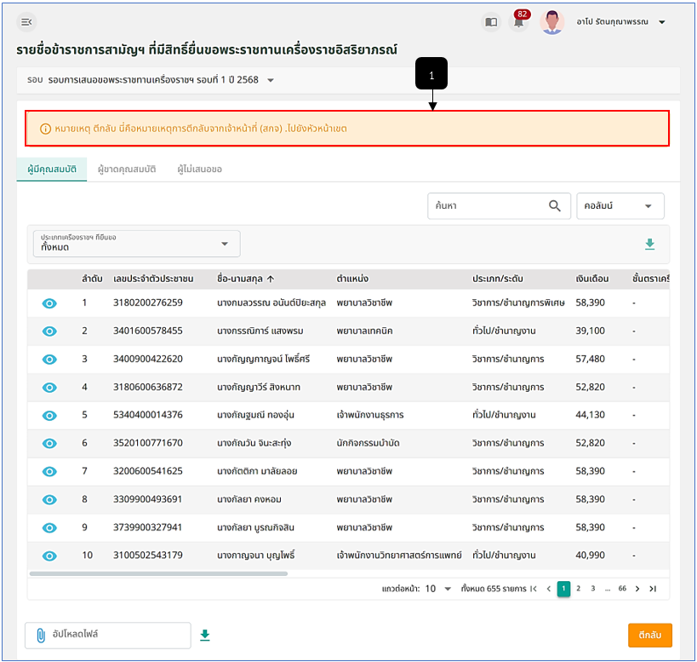
รูปภาพที่ 15 – 18 หมายเหตุการตีกลับหาหัวหน้าเขต
หมายเลข 1 ช่องสำหรับแสดงหมายเหตุการณ์ตีกลับพร้อมรายละเอียดการตีกลับหาหัวหน้าเขต

